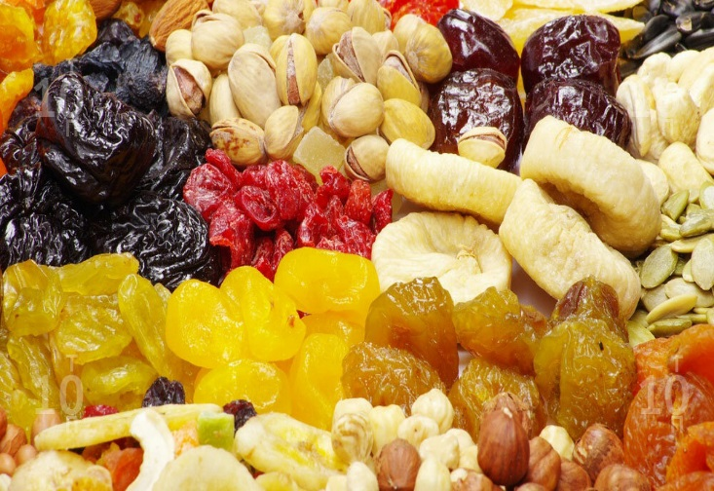
Полезные сладости.
В борьбе с лишним весом человека подстерегает немало препятствий и соблазнов, главные из которых – сладости. Конфеты и шоколад, булочки и пирожные, торты и карамель – эти лакомства выглядят столь соблазнительно, что просто невозможно отказать себе в удовольствии насладиться их неизменным вкусом. И кажется, что в этом плохого, ведь сладости богаты «быстрыми» углеводами, которые наполняют организм энергией и активизируют выработку серотонина – «гормона счастья».
Однако, по словам медиков, увлечение такими продуктами грозит сладкоежкам не только испорченной фигурой, но и множеством других неприятностей, включая проблемы с зубами, снижение мозговой активности, ожирение, бесплодие и сокращение продолжительности жизни. Но как быть, если отказаться от любимых лакомств просто нет сил? Нужно искать компромиссы! Среди продуктов питания существует немало полезных сладостей, которые не наносят вреда организму и при этом доставляют не меньшее удовольствие, чем мороженое или карамель. Познакомимся с ними поближе
- Мед
Пчелиный мед не зря называют вкуснейшим и самым полезным лакомством, созданным природой. Этот ароматный нектар, собранный труженицами-пчелами, является настоящим кладезем витаминов и минеральных солей, фруктовых кислот и эфирных масел. Мед укрепляет иммунитет и налаживает пищеварение, успокаивает нервную систему и лечит болезни интимной сферы. К тому же он, является лучшим природным заменителем сахара, которым можно не опасаясь подслащивать любые блюда, начиная от чая и заканчивая домашней выпечкой. В среднем здоровому человеку можно употреблять по 1 ч.л. меда в день. Но не стоит увлекаться, так как мёд является сильнейшим аллергенным продуктом.

2. Горький шоколад

Желая перейти на употребление «полезных» сладостей, придется отказаться от столь любимого всеми молочного шоколада и обратить внимание на горький. Возможно он не столь вкусный, зато состоит из натуральных тертых какао-бобов, благодаря чему улучшает кровообращение, нормализует давление, поднимает настроение, способствует повышению мозговой активности и облегчает течение ПМС у женщин. К тому же горький шоколад предупреждает атеросклероз, сахарный диабет и даже рак. В день достаточно съедать 4-ю часть шоколадной плитки, чтобы поддерживать здоровье и при этом не навредить организму. увлекаться этим лакомством не стоит, так как мёд является очень сильным аллергенном

3. Сухофрукты
Чернослив и курага, изюм и сушеные яблоки – сухофрукты являются одними из самых рекомендуемых врачами сладостей, а все потому, что полезных свойств сухофруктов просто не счесть. Судите сами: сушеные фрукты укрепляют сосуды и поддерживают сердечную мышцу, предотвращают тромбообразование и очищают кишечник. Инжир помогает работе желудка и укрепляет нервную систему, сушеные груши и яблоки поддерживают работу печени и почек, изюм и чернослив повышают гемоглобин, курага улучшает зрение и предотвращает анемию, а финики полезны беременным женщинам и новоиспеченным мамам. Правда сухофруктами также не следует, калорийность 100 граммов продукта 270 ккл.
4. Цукаты
Сваренные в густом сиропе ягоды и фрукты – известное лакомство под названием цукаты. Оболочка из горячего сиропа никак не сказывается на свойствах даров природы, а потому яркие и разноцветные камешки цукатов таят в себе все необходимые организму полезные вещества: витамины и минералы, антиоксиданты и клетчатку, фитонциды и пектины. Благодаря такому сочетанию полезных элементов, цукаты улучшают память, укрепляют нервную систему, наполняют организм энергией и помогают работе сердца. Такое лакомство украсит любой праздничный стол и станет отличной заменой конфетам и леденцам.
5. Зефир
Эта популярная в нашей стране восточная сладость является самым нежным из известных лакомств. Об этом говорит и название, которое переводится как «легкий ветерок». По сути, зефир – это яблочное или любое другое фруктовое пюре, взбитое с сахаром и яичным белком в сладкую воздушную массу. Такое сочетание продуктов позволяет наполнить организм железом и фосфором, белками и пищевыми волокнами, фитонцидами и пектинами. Эти вещества благотворно влияют на пищеварение, укрепляют сосуды, восстанавливают волосы и ногти, а также очищают организм от шлаков и солей тяжелых металлов. Правда калорийность некоторых видов зефира может достигать 300 ккал, а потому сладкоежкам стоит умерить аппетиты и ограничить количество съеденного одной зефиринкой в день.
6. Халва
Халва – еще одна сладость, привезенная с Востока, которую горячо полюбили жители нашей страны. Правда далеко не вся халва, которую можно обнаружить на прилавках наших магазинов является полезной. Настоящая халва изготавливается из подсолнечного, арахисового или кунжутного семени, с добавлением, в качестве подсластителя, меда. Именно такое лакомство является ценным источником протеинов и органических кислот, витаминов и необходимых организму жиров. Съедая кусочек халвы каждый день, вы не только укрепите сосуды и наладите пищеварение, но также очистите кожу и поспособствуете омоложению организма.
7. Мармелад
Мармелад на сегодняшний день является самым востребованным лакомством детишек. Мягкие разноцветные шарики или мармеладные змейки приводят малышей в восторг, вот только пользы от них организму совсем не много. Гораздо полезнее давать детям настоящий мармелад, который готовится из ягодного или фруктового пюре, с добавлением желатина или агар-агара. Только такой мармелад, богатый пектинами, станет отличным природным сорбентом, быстро очищающим кишечник и выводящим токсины из крови. К тому же парочка мармеладинок в день поможет в лечении заболеваний желудка и благотворно отразится на состоянии щитовидной железы.

8. Пастила
Еще одна сладость на основе яблочного пюре, которая считается «родственницей» зефира и мармелада. Для приготовления этого лакомства на Руси использовались антоновские яблоки, что придавало ей характерную кислинку. Сегодня не готовят самую разную пастилу – из брусничного, малинового или рябинового пюре, а с добавлением яичного белка пастила обрела нежность и воздушность. Стоит ли удивляться, что благодаря натуральным компонентам этот сладкий продукт снабжает организм белками, углеводами и растительными волокнами, а также большим количеством витаминов, среди которых особое место занимает витамин B2, обеспечивающий питание клеток кислородом. Регулярно лакомясь пастилой, вы укрепите кости и поспособствуете процессу кроветворения.
9. Варенье
Говоря о натуральных лакомствах, на ум сразу же приходит вкуснейшее варенье, приготовленное из сочных фруктов или ароматных лесных ягод. Правда, в таких сладостях слишком много сахара, да и длительная термообработка убивает большинство присутствующих во фруктах и ягодах полезных веществ. Другое дело варенье «пятиминутка» или холодный джем. В этих лакомствах сохранены все полезные вещества, которые позволяют предотвратить авитаминоз, укрепляют иммунитет и помогают бороться с вирусными заболеваниями, которые наиболее активны ранней весной и поздней осенью. Наибольшую пользу организму принесет малиновое, брусничное или ореховое варенье.
10. Фрукты и ягоды
Сами по себе фрукты и ягоды являются настоящим лакомством, подаренным человеку самой природой. Эти сладкие плоды являются ценными источниками витаминов и минеральных соединений, органических кислот и антиоксидантов, ферментов других питательных веществ, необходимых для поддержания здоровья и сохранения молодости. Сладкие фрукты и ягоды являются идеальным лакомством, ведь полноценно заменяя конфеты и пирожные, они практически не содержат калорий, а значит, даже при ежедневном употреблении не станут причиной лишнего веса.
11. Тростниковый сахар
Экзотический для нас продукт под названием тростниковый сахар является достойной заменой вредному для организма рафинированному сахару. В то время как сахар-песок не содержит ничего кроме быстро усваиваемых углеводов, этот заморский продукт может похвастаться содержанием множества полезных веществ, в числе которых железо и кальций, фосфор, цинк и магний, а также витамины группы B, необходимые для укрепления нервной системы. Благодаря этому десерты, приготовленные с использованием коричневого сахара, будут полезны для организма, а молочные коктейли, чай или кофе обретут непревзойденное карамельное послевкусие. Следует лишь помнить, что калорийность тростникового сахара равна калорийности сахара-песка (398 ккал), а значит злоупотреблять этим продуктом себе дороже.
12. Стевия
Трава стевия – экзотическое для нас растение, родиной которого является Южная Америка. Однако сегодня это замечательное растение, являющееся заменителем сахара, выращивают в промышленных масштабах в Крыму и Краснодарском крае. Из растения изготавливают чай, экстракт, жидкий сироп, порошок и шипучие таблетки, которые можно приобрести в аптеке. Что касается пользы стевии, то здесь достаточно сказать, что при наличии 17 аминокислот, витаминов, полиненасыщенных жирных кислот и самых разнообразных микроэлементов, листья стевии в 40 раз слаще сахара, а экстракт стевии – сразу в 300 раз! В этом плане лучшей сладости для вашей кухни просто не найти! А если добавить к этому, что употребление стевии укрепляет иммунитет и способствует повышению сопротивляемости организма к бактериям, данный продукт можно назвать и вовсе бесценным даром природы!

Оказывается, полезных сладостей гораздо больше, чем многие представляют. Заменив ими привычные конфеты, пирожные, сладкие булочки и торты, вы не только убережете себя от многих проблем с организмом, но и получите незабываемое удовольствие! Приятного аппетита!

